

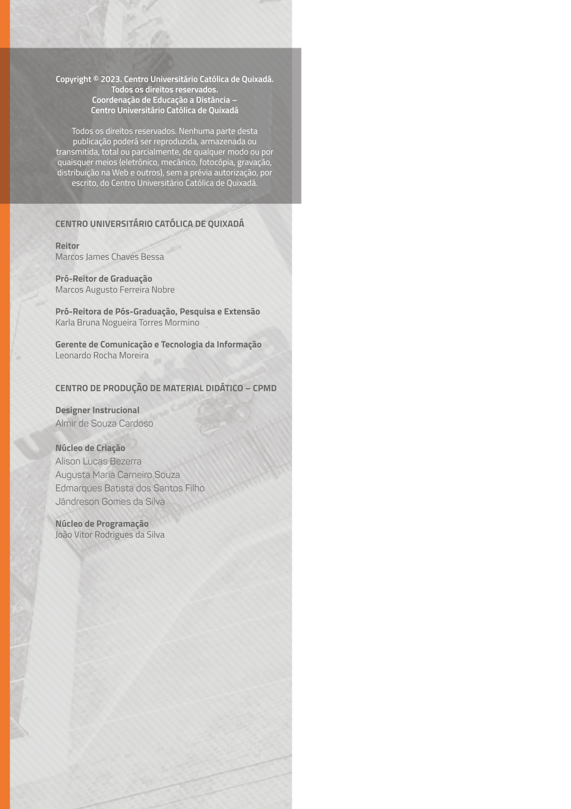

APRESENTAÇÃO

Olá! Seja bem-vindo (a) à Disciplina Sistemas distribuídos na modalidade a Distância. Este material está dividido em 15 aulas, com material didático e complementar de apoio.

As aulas estão organizadas de forma que ao final da disciplina você seja capaz de:

* Aprender os principais conceitos de computação distribuída;
* Estudar modelos de sistemas distribuídos;
* Compreender o funcionamento de sistemas distribuídos;
* Identificar a importância de cada componente em um sistema distribuída;

Você conta, ainda, com o apoio necessário da nossa equipe, além da tecnologia a disposição. Desejamos boas leituras, discussões, reflexões e que esse material contribua com seu aprendizado.

1 IDENTIFICAÇÃO

|  |  |  |  |  |  |
| --- | --- | --- | --- | --- | --- |
| Disciplina | Sistemas Distribuídos | | | | |
| Cursos relacionados | Sistemas de Informação | | | | |
| Período Letivo | 2024.2 | | **Modalidade** | | Flex |
| Carga Horária | 03 | CH Teórica (Presencial) | | **00** | CH Prática  (Presencial) |
| 57 | CH a Distância | | **60** | CH TOTAL |
| Início da oferta | 29/07/2024 | | **Término da oferta** | | 17/12/2024 |
| Sistema de Avaliação: | **1ª AP:** 60% da nota composta pela avaliação presencial e 40% pelas notas das atividades virtuais, podendo o aluno atingir até 10 pontos no total;  **2ª AP:** 60% da nota composta pela avaliação presencial e 40% pelas notas das atividades virtuais, podendo o aluno atingir até 10 pontos no total;  **3ª AP:** Avaliação presencial, sobre todos os assuntos ministrados durante o semestre. | | | | |
| Professor Formador | Raul De Araujo Lima | | | | |
| Tutor(a) | Daniel Holanda dos Santos Sousa | | | | |

2 EMENTA

Conceitos de sistemas distribuídos. Modelos de computação distribuída. Arquiteturas de sistemas distribuídos. Modelo de Falhas e segurança. Sincronização em Sistemas Distribuídos. Coordenação e Acordo em Sistemas. Distribuídos. Middlewares para aplicações distribuídas. Transações distribuídas e Controle de Concorrência.

3 OBJETIVOS

**3.1 Objetivo Geral**

Aprender os principais conceitos de computação distribuída, modelos e comunicação de sistemas distribuídos e compreender a importância da sincronização de processos, middlewares e o funcionamento do controle de concorrência em sistemas distribuídos.3.2

**3.2 Objetivos específicos**

* Aprender os principais conceitos de computação distribuída;
* Estudar os modelos de sistemas distribuídos;
* Compreender o funcionamento de sistemas distribuídos;
* Identificar a importância de cada componente em um sistema distribuída.

4 PROGRAMAÇÃO/ CONTEÚDO

**Módulo I** – Introdução a sistemas distribuídos

**Módulo II** – Modelos e comunicação de computação distribuída.

**Módulo III** – Falhas e segurança em sistemas distribuídos e sincronização de processos

**Módulo IV** – Funcionamento de sistemas distribuídos

5 METODOLOGIA

As aulas serão disponibilizadas semanalmente no Ambiente Virtual de Aprendizagem (AVA). O conteúdo será composto por textos, imagens e vídeos. Além do material de estudo, a aula poderá conter com uma atividade baseada no conteúdo semanal apresentado. Essas atividades farão uso dos recursos do AVA como: fóruns de discussão, tarefas, questionários, entre outros. A frequência nas aulas a distância (on-line) será contabilizada pela leitura do material didático.

Haverá 3 (três) encontros de 3h/a: um na terceira semana de aula da disciplina, dois para aplicação das Avaliações Parciais (AP1 e AP2).

6 SISTEMA DE AVALIAÇÃO

**1ª AP:** 60% da nota composta pela avaliação presencial e 40% pelas notas das atividades virtuais, podendo o aluno atingir até 10 pontos no total;

**2ª AP:** 60% da nota composta pela avaliação presencial e 40% pelas notas das atividades virtuais, podendo o aluno atingir até 10 pontos no total;

**3ª AP:** Avaliação presencial, sobre todos os assuntos ministrados durante o semestre.

7 CRONOGRAMA

| **EVENTO** | **UNID. DE APRENDIZ.** | **DATA / PERÍODO** | **MODALIDADE** | **CH** | | **ATIVIDADES** |
| --- | --- | --- | --- | --- | --- | --- |
| **P** | **EaD** |
| **Encontro Remoto**  **Apresentação da disciplina: ementa, metodologia, avaliação, etc. Ambientação dos alunos no AVA.** |  |  | **Remota** |  | **3** | **---** |
| **Aula 1:**  **Visão geral sobre sistemas distribuídos. Parte 1** |  | **01/08** | **EaD** | **-** | **3** | **Leitura do MD** |
| **Aula 2:**  **Visão geral sobre sistemas distribuídos Parte 2** |  | **08/08** | **EaD** | **-** | **3** | **Leitura do MD** |
| **Aula 3:**  **Sistemas de arquivos distribuídos** |  | **15/08** | **EaD** | **-** | **3** | **Leitura do MD** |
| **Aula 4:**  **Sistemas Multimídia Distribuídos** |  | **22/08** | **EaD** | **-** | **3** | **Leitura do MD** |
| **Aula 5:**  **Sistemas de armazenamento peer-to-peer** |  | **29/08** | **EaD** | **-** | **3** | **Leitura do MD**  **Atividade 1: Questionário**  **Data início: 29/08**  **Data final: 11/09** |
| **Aula 6:**  **Modelos de computação distribuída** |  | **05/09** | **EaD** | **-** | **3** | **Leitura do MD** |
| **Aula 7:**  **Arquiteturas de sistemas distribuídos. Parte 1** |  | **12/09** | **EaD** | **-** | **3** | **Leitura do MD**  **Atividade 2: Questionário**  **Data início: 12/09**  **Data final: 25/10** |
| **AULA DE REVISÃO PARA AP1** | **-** |  | **Remota** | **-** | **3** | **AULA COM O PROFESSOR FORMADOR SOBRE O CONTEÚDO PARA AP1** |
| **Encontro Presencial (Virtual)**  **Aplicação da AP1** | **-** | **23 a 27 / 09** | **Presencial ou Remota** | **3** | **-** | **---** |
| **Aula 8:**  **Arquiteturas de sistemas distribuídos. Parte 2** |  | **10/10** | **EaD** | **-** | **3** | **Leitura do MD** |
| **Aula 9:**  **Tolerância a falhas em sistemas distribuídos.** |  | **17/10** | **EaD** | **-** | **3** | **Leitura do MD** |
| **Aula 10:**  **Segurança em sistemas distribuídos** |  | **24/10** | **EaD** | **-** | **3** | **Leitura do MD**  **Atividade 3: Questionário**  **Data início: 24/10**  **Data final: 06/11** |
| **Aula 11:**  **Sincronização em Sistemas Distribuídos.** |  | **31/10** | **EaD** | **-** | **3** | **Leitura do MD** |
| **Aula 12:**  **Coordenação e Acordo em Sistemas Distribuídos. Parte 1** |  | **07/11** | **EaD** | **-** | **3** | **Leitura do MD** |
| **Aula 13:**  **Coordenação e Acordo em Sistemas Distribuídos. Parte 2** |  | **14/11** | **EaD** | **-** | **3** | **Leitura do MD**  **Atividade 4: Questionário**  **Data início: 14/11**  **Data final: 27/11** |
| **Aula 14:**  **Transações distribuídas** |  | **21/11** | **EaD** | **-** | **3** | **Leitura do MD** |
| **Aula 15:**  **Controle de Concorrência.** |  | **28/11** | **EaD** | **-** | **3** | **Leitura do MD** |
| **AULA DE REVISÃO PARA AP2** | **-** |  | **Remota** | **-** | **3** | **AULA COM O PROFESSOR FORMADOR SOBRE O CONTEÚDO PARA AP2** |
| **Encontro Presencial/Remoto**  **Aplicação da AP2** | **-** | **02 a 06/12** | **Presencial ou Remota** | **3** | **-** | **---** |
| **Encontro Presencial/Remoto**  **Aplicação da AP3** | **-** | **16/12** | **Presencial ou Remota** | **-** | **3** | **---** |

9 BIBLIOGRAFIA

**9.1 BIBLIOGRAFIA BÁSICA**

COULOURIS, George; DOLLIMORE, Jean; KINDBERG, Tim; BLAIR, Gordon. Sistemas Distribuídos. [Digite o Local da Editora]: Grupo A, 2013. E-book. ISBN 9788582600542.

TANENBAUM, Andrew S; ZUCHI, Wagner L; MARQUES, Arlete S; VAN STEEN, Maarten. Sistemas distribuídos: princípios e paradigmas. São Paulo: Pearson, 2.ed., 2007. 402 p. ISBN 978-85-7605-142-8.

TANENBAUM, Andrew S.; WOODHULL, Albert S. Sistemas Operacionais. [Digite o Local da Editora]: Grupo A, 2008. E-book. ISBN 9788577802852.

**9.2 BIBLIOGRAFIA COMPLEMENTAR**

KUROSE, James F; ROSS, Keith W. Redes de computadores e a Internet: Uma abordagem top-down, Bookman; 8ª edição, 3 agosto 2021. 632 p. ISBN 8582605587.

COMER, Douglas E. Redes de computadores e Internet. [Digite o Local da Editora]: Grupo A, 2016. E-book. ISBN 9788582603734.

MONTEIRO, Eduarda R.; JUNIOR, Ronaldo C M.; LIMA, Bruno Santos de; et al. Sistemas Distribuídos. [Digite o Local da Editora]: Grupo A, 2020. E-book. ISBN 9786556901978.

SILBERSCHATZ, Abraham; GALVIN, Peter B.; GAGNE, Greg. Fundamentos de Sistemas Operacionais. [Digite o Local da Editora]: Grupo GEN, 2015. E-book. ISBN 978-85-216- 3001-2.

SOMMERVILLE, Ian. Engenharia de software. São Paulo (SP): Addison-Wesley, 2003. 592 p.